8 нче сыйныфта туган телдән (татар теле) контроль эш үткәрү
материалларының (КБМ) үзенчәлекләре (спецификация)

- КИМның әһәмияте
Контрольэше 8 нче сыйныф укучыларының төп белем бирү программасын ничек үзләштерүләрен билгеләү максатыннан уку елы ахырында үткәрелә.
Контроль эше Хәйдәрова Р.З., Малафеева Р.Л. авторлыгында 8 нче сыйныф өчен төзелгән “Татар теле” дәреслеге эчтәлеген үз эченә ала.

2. Контроль эшенең эчтәлеген ачыклаучы документлар
Контроль эше материаллары түбәндәге документларга нигезләнеп эшләнә:
Рус телендә урта гомуми белем бирү мәктәбендә рус телле балаларга татар телен коммуникатив технология нигезендә укыту программасы. Р.З. Хәйдарова, Г.М.Әхмәтҗанова.
Туган телдән эш программасы.

3. Контроль эшенең эчтәлеге һәм төзелеше

Контроль эшенең эшенең эчтәлеге Ф ДББС таләпләренә туры килә. Контроль эш 2 вариантта база дәрәҗәсендәге 2 биремнән тора.
1 нче бирем текстны уку,текст буенча сорауларга җавап бирү, 2 нче бирем рәсем буенча сорауларга нигезләнеп сөйләү ,бу күләм программа таләпләренә туры килә. Текст 8 нче сыйныфлар өчен китабыннан алынды.

Контроль эш биремнәренең саны һәм төре буенча бүленеш
№. | Эшнең төре | Тикшерелә торган күнекмәләр | Бәяләү
1. | Текст уку | Басым | 2
2. |  | Интонация | 2
3. |  | Сүзләрнең дөрес әйтелеше | 2
1. | Сорауларга җавап бирү | Җавапларның төгәллеге | 2
2. |  | Җавапларның тулылыгы | 2

№. | Эшнең төре | Тикшерелә торган күнекмәләр | Бәяләү
1. | Рәсем буенча эш | Җөмләләрнең дөрес әйтелеше | 2
2. |  | Җавапларның төгәллеге | 2
3. |  | Җавапларның тулылыгы | 2

4. Контроль эшенең эчтәлеге һәм көтелгән нәтиҗәләр буенча бүленеше
Контроль эштә база биремнәре тәкъдим ителә. База биремнәре барлык укучыларның да көче җитәрлек итеп төзелгән. Әлеге биремнәрне башкару өчен укучы текстны укып чыгарга, рәсем буенча сорауларга дөрес итеп җавап бирергә тиеш.

5. Контроль эшен башкару вакыты
Контроль эше бер дәрескә (45 минут) исәпләнгән.

6.Аерым биремнәрне һәм тулаем эшне бәяләү системасы

84 – 100 % күрсәткеч – “ бик яхшы”(эффектив);
66 – 83% – “ яхшы” (оптималь);
51 – 65% – “уртача” (канәгатьләнерлек – допустимый);
50 % һәм аннан да түбән – “бик начар” (канәгатьләнмәслек – критический)

7. Балларны билгегә күчерү шкаласы

Нәтиҗә түбәндәгечә ясала:

Җыелган баллар | Бәяләү
15-16 | “бик яхшы”
10-14 | “ яхшы”
8- 9 | “уртача”
0-8 | “бик начар”

8 нче сыйныфлар өчен рус төркеменә туган телдән контроль-үлчәү материаллары

1 нче вариант
- Текстны укыгыз.
Дүрт ел фасылы бар: кыш, яз, җәй, көз.
Кышын көннәр салкын була. Урамнарны кар күмә. Елгаларны боз каплый. Кышын балалар чанада, чаңгыда, тимераякта шуарга яраталар. Алар кар бабай ясыйлар, хоккей уйныйлар. Укучыларның һәм студентларның кышкы яллары була. Алар күңелле ял итәләр.
Кыштан соң яз килә. Язгы көннәр җылы, кояшлы була. Урамнарда кар эри, гөрләвекләр ага. Кайвакыт яңгырлар ява, күк күкри. Язын табигать матурлана. Җылы яклардан кошлар кайта. Урманнарда беренче чәчәкләр күренә.
Яздан соң җәй килә. Җәен көннәр эссе, аяз була. Җәй – ял вакыты. Укучылар һәм студентлар бакчада, авылда ял итәләр, башка шәһәрләргә, илләргә баралар. Җәен алар су керәләр, кояшта кызыналар, көймәдә йөриләр, волейбол, футбол уйныйлар..
Җәйдән соң көз килә. Көзен көннәр болытлы, яңгырлы була. Кошлар җылы якларга китәләр. Бакчаларда, кырларда уңыш җыялар. Көзен мәктәпләрдә һәм югары уку йортларында укулар башлана. 1нче сентябрь – Белем көне. Мин ел фасылларының барысы да ошый.

Текст буенча сорауларга җавап бирергә:
1. Ничә ел фасылы бар?
2. Кышын (язын, җәен, көзен) көннәр нинди була?
3. Кышын (язын, җәен, көзен) нинди бәйрәмнәр бар?
4. Җәен сез ничек ял итәсез?
5. Сезгә кайсы ел фасылы ошый?

2. Картина буенча эш.
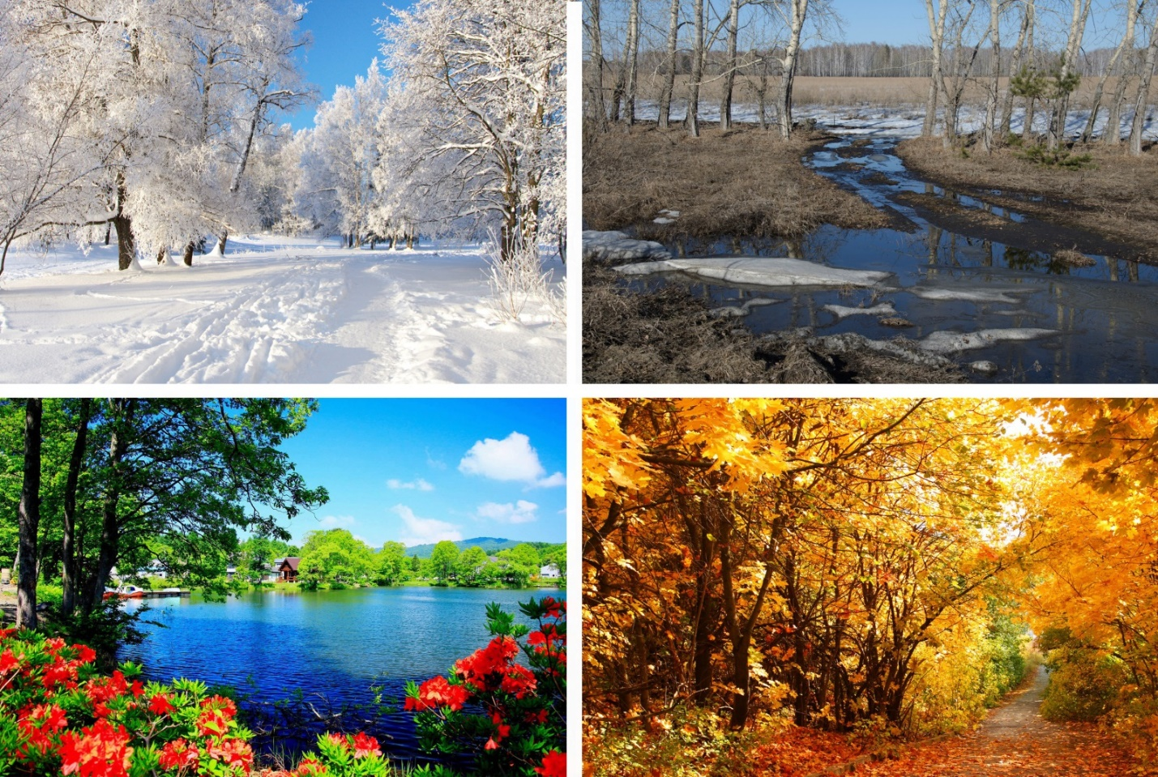

Картина буенча сорауларга җавап бирергә:

1. Нинди ел фасыллары сүрәтләнгән?
2. Бу картинаның кайсысы сина күбрәк ошый? Ни өчен?
3. Кыш аеның билгеләре нинди?
5. Кышкы табигать турында нэрсә әйтә аласың?

8 нче сыйныфлар өчен рус төркеменә туган телдән контроль-үлчәү материаллары

2 нче вариант
1.Текстны укыгыз.
Казан – борынгы шәһәр. Ул Иделнең сул ярында урнашкан. Казанның мәйданы – 425 кв.км. Анда 1 миллионнан артык кеше яши. Шәһәр 7 районга бүленгәп: Вахитов, Совет, Киров, Мәскәү, Идел буе, Яңа Савин һәм Авиатөзелеш районнары. Казанның үзәгендә тарихи һәйкәл – Кремль Биредә, Президент Сарае, Сөембикә Манарасы,Кол Шәриф мәчете, Благовещение соборы урнашкан. Кремль янындагы мәйданда герой-шагыйрь Муса Җәлилгә һәйкәл куелган.
Казан – эре промышленность үзәге. Биредә самолѐтлар, медицина җиһазлары, магнитлы тасмалар, мех һәм тегү әйберләре, дарулар җитештерелә.
Казанда югары уку йортлары күп. Шулай ул Казан шәһәрендә 6 театр эшли: М.Җәлил исемендәге Татар опера һәм балет академия театры, Г.Камал исемендәге татар дәүләт академия театры, В.Качалов исемендәге Зур рус драма академия театры, К.Тинчурин исемендәге Татар драма һәм комедия театры, Яшь тамашачы театры, Курчак театры.

Текст буенча сорауларга җавап бирергә:
1.Казанның мәйданы ничә кв.м?
2.Казанда нинди тарихи урыннар бар?
3. Кремль янындагы мәйданда нинди шагыйрьгә һәйкәл куелган?
4.Казанда уку йотрлары бармы?
5.Казан шәһәрендә ничә театр бар?

2. Картина буенча эш.

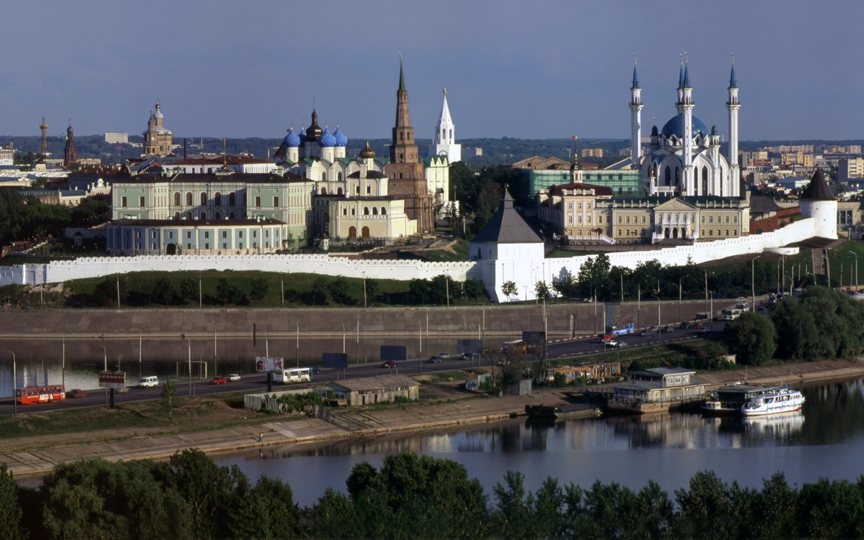

Картина буенча сораулар:
1.Кремль мәйданында нинди биналар урнашкан?
2.Сөембикә манарасының исеме каян килеп чыккан?
3. Кремль мәйданы кайсы елга буена урнашкан?
4. Кремль мәйданында нинди мәчет урнашкан?

